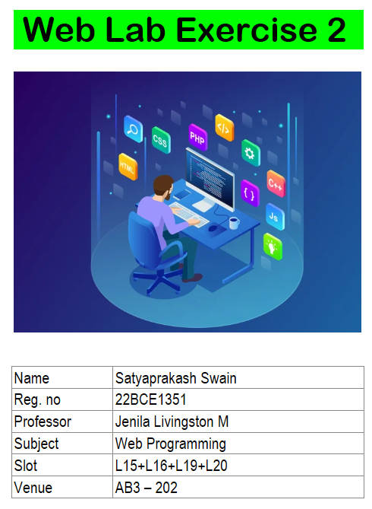

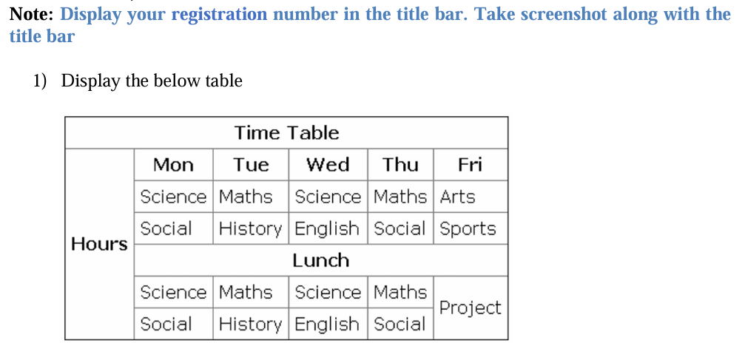

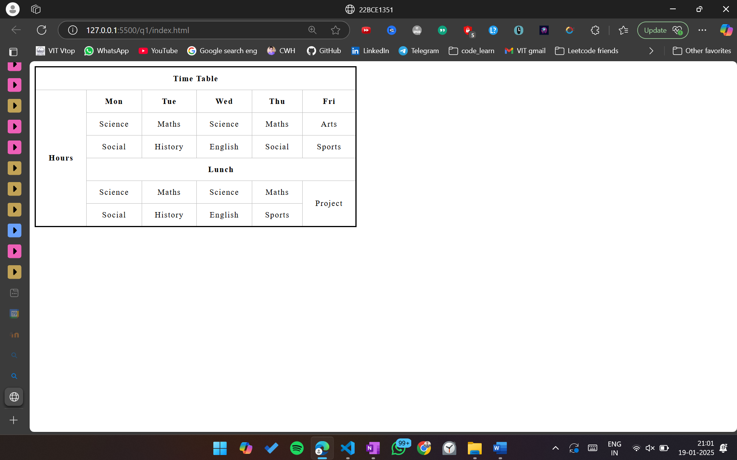

<html lang="en-US">

<head>

  <meta charset="utf-8">

  <meta name="viewport" content="width=device-width">

  <title>22BCE1351</title>

  <style>

    table {

    border-collapse: collapse;

    border: 2px solid black;

    letter-spacing: 1px;

    font-size: 0.8rem;

  }

  td, th {

    border: 1px solid rgb(190,190,190);

    padding: 10px 20px;

  }

  td{

    text-align: center;

  }

  </style>

</head>

<body>

  <table>

    <tr>

      <th colspan=6>Time Table</th>

    </tr>

    <tr>

      <th rowspan=6>Hours</th>

      <th>Mon</th>

      <th>Tue</th>

      <th>Wed</th>

      <th>Thu</th>

      <th>Fri</th>

    </tr>

    <tr>

      <td>Science</td>

      <td>Maths</td>

      <td>Science</td>

      <td>Maths</td>

      <td>Arts</td>

    </tr>

    <tr>

      <td>Social</td>

      <td>History</td>

      <td>English</td>

      <td>Social</td>

      <td>Sports</td>

    </tr>

    <tr>

      <th colspan=5>Lunch</th>

    </tr>

    <tr>

      <td>Science</td>

      <td>Maths</td>

      <td>Science</td>

      <td>Maths</td>

      <td rowspan=2>Project</td>

    </tr>

    <tr>

      <td>Social</td>

      <td>History</td>

      <td>English</td>

      <td>Sports</td>

    </tr>

  </table>

</body>

</html>

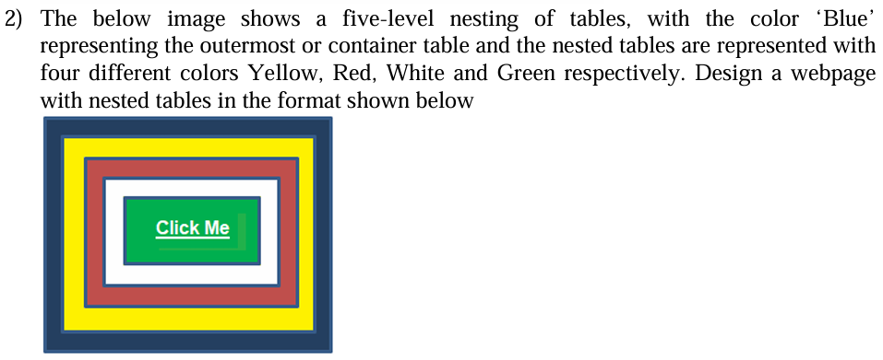

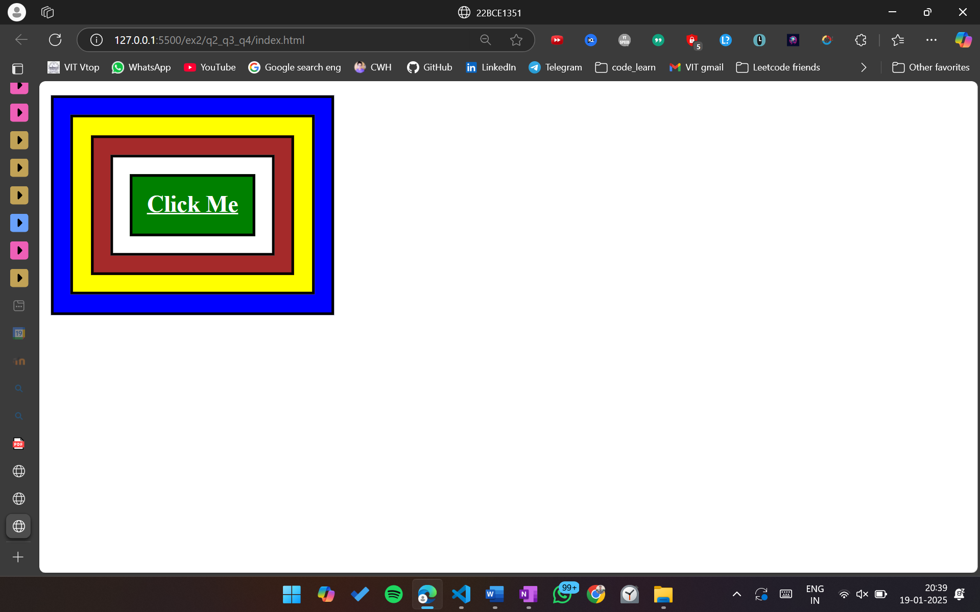

<!DOCTYPE html>

<html lang="en">

<head>

    <meta charset="UTF-8">

    <meta name="viewport" content="width=device-width, initial-scale=1.0">

    <title>22BCE1351</title>

    <style>

        th{

            border: 2px solid black;

        }

        .outer{

            margin: 10px;

            padding: 10px;

            background-color: blue;

        }

        .inner{

            padding: 10px;

            background-color: yellow;

        }

        .inner1{

            padding: 10px;

            background-color: brown;

        }

        .inner2{

            padding: 10px;

            background-color: white;

        }

        .inner3{

            padding: 10px;

            background-color: green;

            color: white;

        }

    </style>

</head>

<body>

    <table>

        <th class="outer">

          <table>

            <th class="inner">

              <table>

                <th class="inner1">

                  <table>

                        <th class = "inner2">

                            <table>

                                <th class="inner3">

                                    <a href = "table.html" style="color: white;" target="_blank"><u>Click Me</u></a>

                                  </th>

                            </table>

                        </th>

                      </table>

                </th>

              </table>

            </th>

          </table>

        </th>

      </table>

</body>

</html>



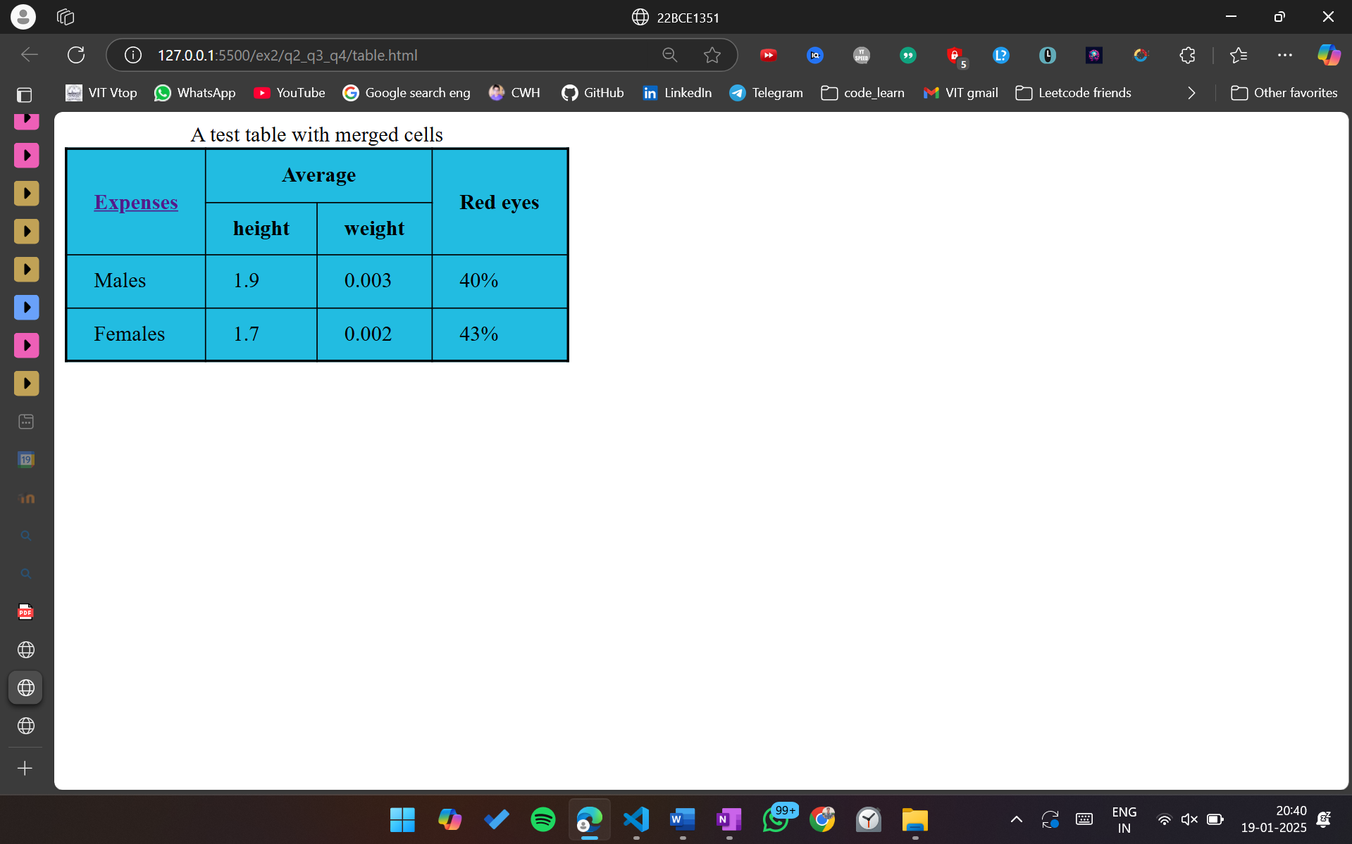

<!DOCTYPE html>

<html lang="en">

<head>

    <meta charset="UTF-8">

    <meta name="viewport" content="width=device-width, initial-scale=1.0">

    <title>22BCE1351</title>

    <style>

        table{

            border: 2px solid black;

            border-collapse: collapse;

            background-color: #22BCE1;

            /* #22BCE1351SAU color is not possible in CSS */

        }

        td, th{

            border: 1px solid black;

            padding: 10px 20px;

        }

    </style>

</head>

<body>

  <table>

    <caption class="center-text">A test table with merged cells</caption>

        <tr>

          <th rowspan=2><a href="expenses.html">Expenses</a></th>

                <th colspan="2">Average</th>

                <th rowspan="2">Red eyes</th>

        </tr>

        <tr>

          <th>height</th>

          <th>weight</th>

        </tr>

        <tr>

          <td>Males</td>

          <td>1.9</td>

          <td>0.003</td>

          <td>40%</td>

          <!-- <td>Arts</td> -->

        </tr>

        <tr>

          <td>Females</td>

          <td>1.7</td>

          <td>0.002</td>

          <td>43%</td>

        </tr>

      </table>

</body>

</html>

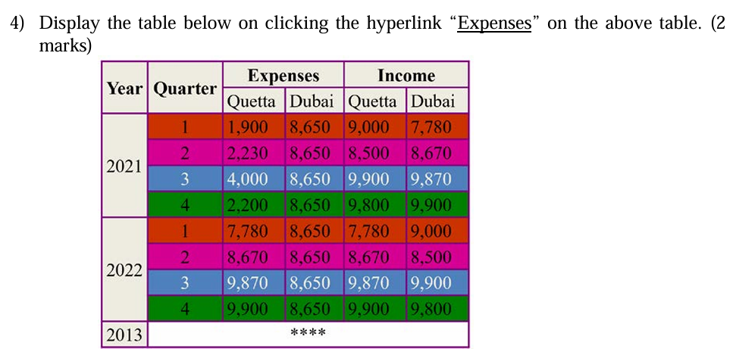

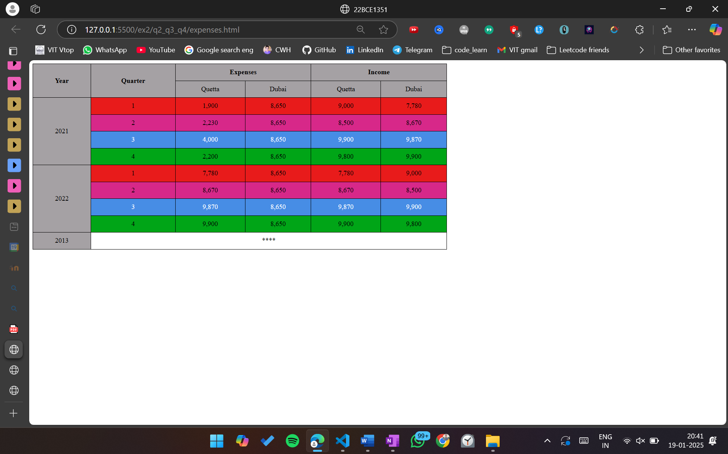

<!DOCTYPE html>

<html lang="en">

<head>

    <meta charset="UTF-8">

    <meta name="viewport" content="width=device-width, initial-scale=1.0">

    <title>22BCE1351</title>

    <style>

        table {

            border-collapse: collapse;

            width: 60%;

            text-align: center;

        }

        th, td {

            border: 1px solid black;

            padding: 10px;

        }

        .header {

            background-color: #a5a1a4;

        }

        .color1 { background-color: #E81B1B; }

        .color2 { background-color: #D72889; }

        .color3 { background-color: #478DE5; color: white;}

        .color4 { background-color: #00A517;  }

    </style>

</head>

<body>

    <table>

        <tr class="header">

            <th rowspan="2">Year</th>

            <th rowspan="2">Quarter</th>

            <th colspan="2">Expenses</th>

            <th colspan="2">Income</th>

        </tr>

        <tr class="header">

            <td>Quetta</td>

            <td>Dubai</td>

            <td>Quetta</td>

            <td>Dubai</td>

        </tr>

        <tr class="color1">

            <td rowspan="4" class="header">2021</td>

            <td>1</td>

            <td>1,900</td>

            <td>8,650</td>

            <td>9,000</td>

            <td>7,780</td>

        </tr>

        <tr class="color2">

            <td>2</td>

            <td>2,230</td>

            <td>8,650</td>

            <td>8,500</td>

            <td>8,670</td>

        </tr>

        <tr class="color3">

            <td>3</td>

            <td>4,000</td>

            <td>8,650</td>

            <td>9,900</td>

            <td>9,870</td>

        </tr>

        <tr class="color4">

            <td>4</td>

            <td>2,200</td>

            <td>8,650</td>

            <td>9,800</td>

            <td>9,900</td>

        </tr>

        <tr class="color1">

            <td rowspan="4" class="header">2022</td>

            <td>1</td>

            <td>7,780</td>

            <td>8,650</td>

            <td>7,780</td>

            <td>9,000</td>

        </tr>

        <tr class="color2">

            <td>2</td>

            <td>8,670</td>

            <td>8,650</td>

            <td>8,670</td>

            <td>8,500</td>

        </tr>

        <tr class="color3">

            <td>3</td>

            <td>9,870</td>

            <td>8,650</td>

            <td>9,870</td>

            <td>9,900</td>

        </tr>

        <tr class="color4">

            <td>4</td>

            <td>9,900</td>

            <td>8,650</td>

            <td>9,900</td>

            <td>9,800</td>

        </tr>

        <tr class="header">

            <td>2013</td>

            <td colspan="5" style="background-color: white;">****</td>

        </tr>

    </table>

</body>

</html>



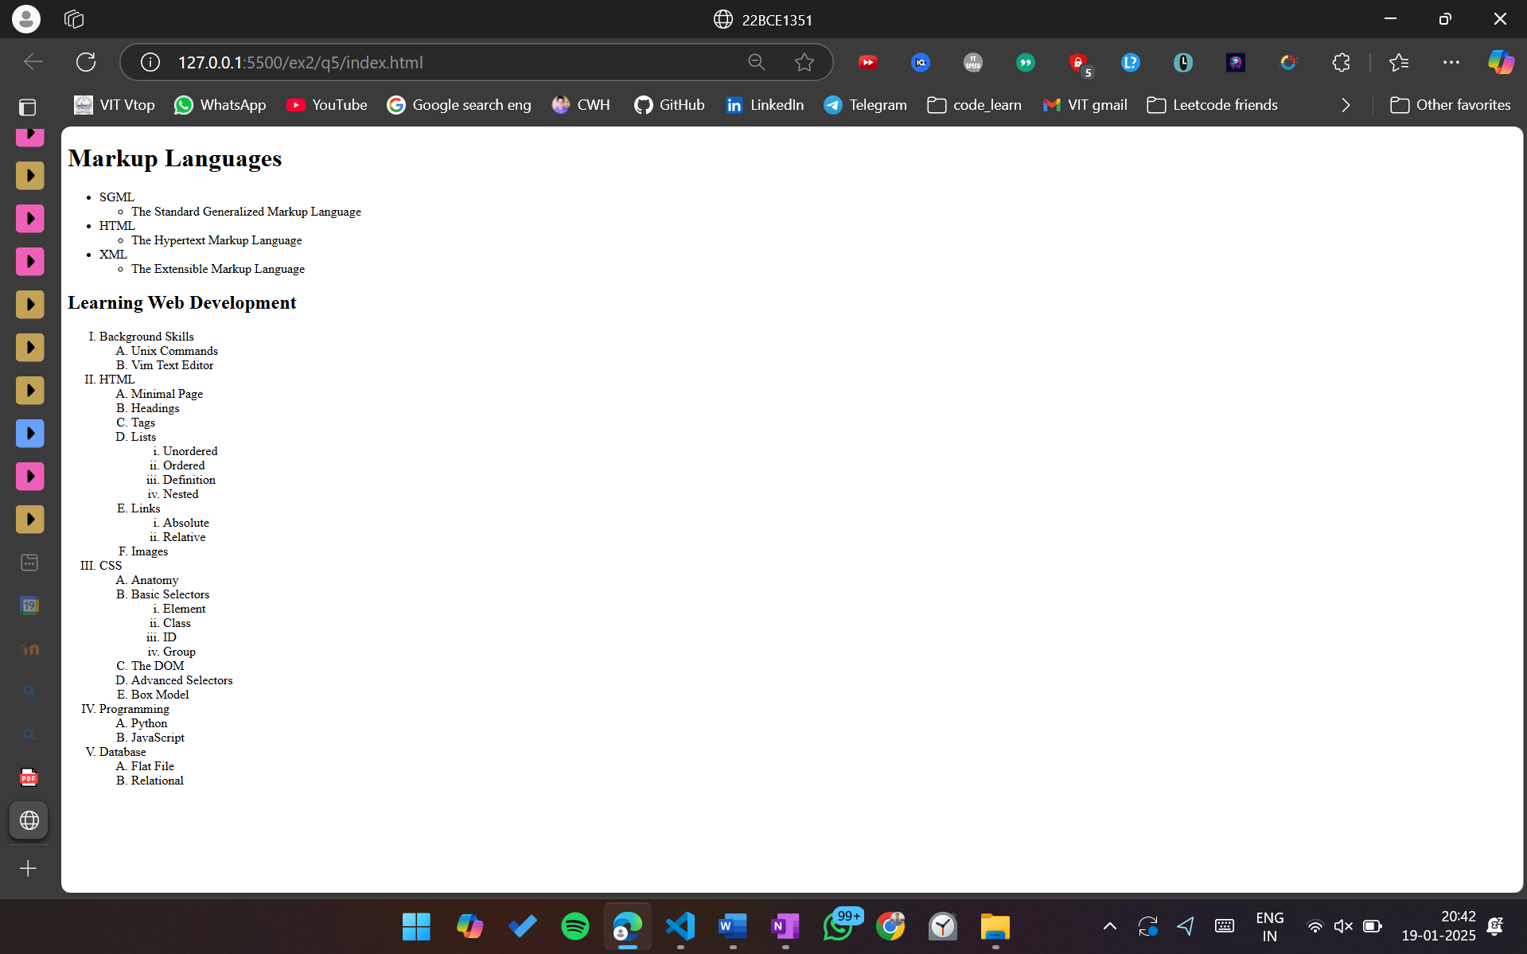

<!DOCTYPE html>

<html lang="en">

<head>

    <meta charset="UTF-8">

    <meta name="viewport" content="width=device-width, initial-scale=1.0">

    <title>22BCE1351</title>

</head>

<body>

    <h1>Markup Languages</h1>

    <ul>

        <li>SGML

            <ul>

                <li>The Standard Generalized Markup Language</li>

            </ul>

        </li>

        <li>HTML

            <ul>

                <li>The Hypertext Markup Language</li>

            </ul>

        </li>

        <li>XML

            <ul>

                <li>The Extensible Markup Language</li>

            </ul>

        </li>

    </ul>

    <h2>Learning Web Development</h2>

    <ol type="I">

        <li>Background Skills

            <ol type="A">

                <li>Unix Commands</li>

                <li>Vim Text Editor</li>

            </ol>

        </li>

        <li>HTML

            <ol type="A">

                <li>Minimal Page</li>

                <li>Headings</li>

                <li>Tags</li>

                <li>Lists

                    <ol type="i">

                        <li>Unordered</li>

                        <li>Ordered</li>

                        <li>Definition</li>

                        <li>Nested</li>

                    </ol>

                </li>

                <li>Links

                    <ol type="i">

                        <li>Absolute</li>

                        <li>Relative</li>

                    </ol>

                </li>

                <li>Images</li>

            </ol>

        </li>

        <li>CSS

            <ol type="A">

                <li>Anatomy</li>

                <li>Basic Selectors

                    <ol type="i">

                        <li>Element</li>

                        <li>Class</li>

                        <li>ID</li>

                        <li>Group</li>

                    </ol>

                </li>

                <li>The DOM</li>

                <li>Advanced Selectors</li>

                <li>Box Model</li>

            </ol>

        </li>

        <li>Programming

            <ol type="A">

                <li>Python</li>

                <li>JavaScript</li>

            </ol>

        </li>

        <li>Database

            <ol type="A">

                <li>Flat File</li>

                <li>Relational</li>

            </ol>

        </li>

    </ol>

</body>

</html>

